LA LIGNE GENERALE

I) Recherche préalable sur Internet

1) Le cinéaste
- Nom : - Prénom :
- Dates : - Nationalité
- Idées politiques :
- Contraintes pour s'exprimer librement :

Autres films du cinéaste et thèmes de ceux-ci :

- 1924 :
- 1925 :
- 1927 :
- 1944-46 :

2) Présentation du film

- Date :
- Autre nom du film :
- Résumé rapide du film :

II) Résumé des extraits vus

- 1er extrait http://www.youtube.com/watch?v=qD2bYx-QgNE

- 2ème extrait http://www.youtube.com/watch?v=lfEO42PFHw4

- 3ème extrait http://www.youtube.com/watch?v=56QFsdu0EvY

- Quel message veut faire passer le cinéaste ?

- Quels procédés utilise-t-il pour faire passer ce message ? ( personnages, cadrages, musique,...)

- Que masque le film par rapport à la réalité vue en cours ?

VI) Cite au moins deux différences entre ce film et un film actuel.

Problématique : Comment une œuvre cinématographique peut-elle, au moyen d’un message de propagande, mettre en valeur une mesure économique ?

Biographie de l’auteur : Sergueï Mikhaïlovitch Eisenstein est né en janvier 1898 à Riga et décédé le 11 février 1948 à Moscou, est un réalisateur russe de la période soviétique.

Synopsis : Marfa Lapkina est une pauvre paysanne qui ne possède même pas un cheval pour labourer sa terre. Elle décide alors en désespoir de cause d’atteler sa seule vache, mais celle-ci finit par tomber d’épuisement. Elle va alors regrouper les paysans, et créer un kolkhoze, qui grandira grâce à l’obstination de Marfa, malgré la méfiance des villageois et l’hostilité des paysans riches, les koulaks.
L’affiche porte le nom voulu par Staline : L’ancien et le Nouveau.

http://www.youtube.com/watch?v=qD2bYx-QgNE description du monde paysan
http://www.youtube.com/watch?v=lfEO42PFHw4 le koulak
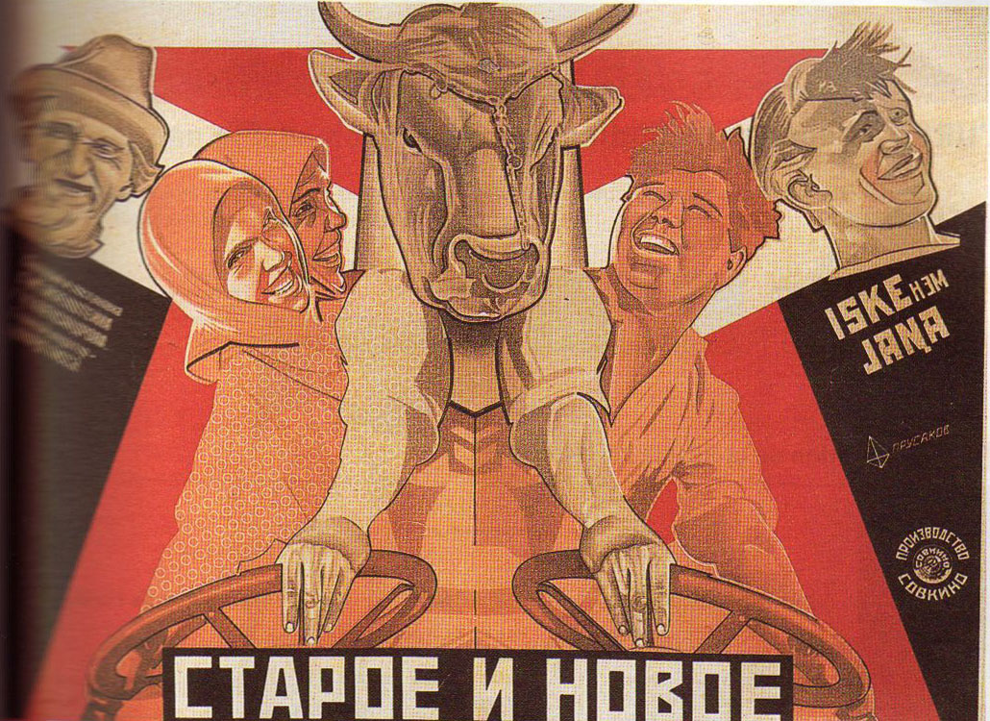
http://www.youtube.com/watch?v=56QFsdu0EvY extrait à 4 mn 40 bris de la clôture et, industrie et tracteurs.

